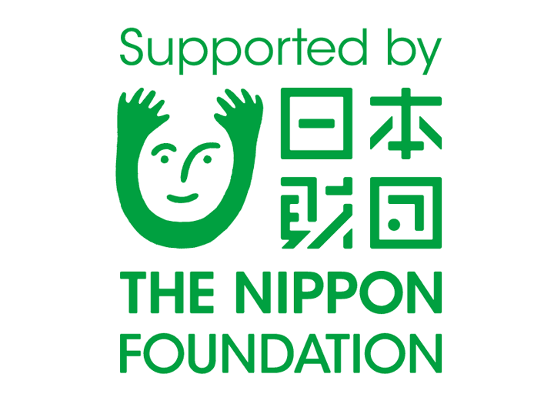
「電話利用における音声認識ソフトの調査」
実証実験説明文書
（一社）全日本難聴者・中途失聴者団体連合会（全難聴）

１．実証実験の目的

今回の実証実験では、電話音声を文字化する文字付き電話の利用環境を用意のうえ、モニターの方々に実証実験に参加していただき、普段の生活における電話利用での自動音声認識ソフトの実用性を、オペレータによる入力との比較も含め評価していただきます。

当実証実験は、全難聴が日本財団の助成を得て、合同会社シーコミュおよび三菱UFJリサーチ＆コンサルティング株式会社の協力を得て実施します。

２．実証実験の概要

■実証実験期間
2019年6月1日（土曜）～ 2019年9月30日（月曜）

■利用可能日、時間
期間中は土曜、日曜、祭日を含む毎日利用可
音声認識ソフト利用 0:00-24:00（24時間）
オペレータ入力 10:00-18:00 (最終受付17:50)

■応募資格
発声ができる聴覚障害者の方で、Android（バージョン6.0以上）スマートフォンをお持ちで、電話ごとのアンケートにお答えいただける方。
ご契約電話会社は限定されませんが、一部のスマートフォンではご利用いただけない場合があります。

■参加費用
無料ですが、電話料金、通信料金はモニターのご負担となります。

３ 文字付き電話アプリの概要
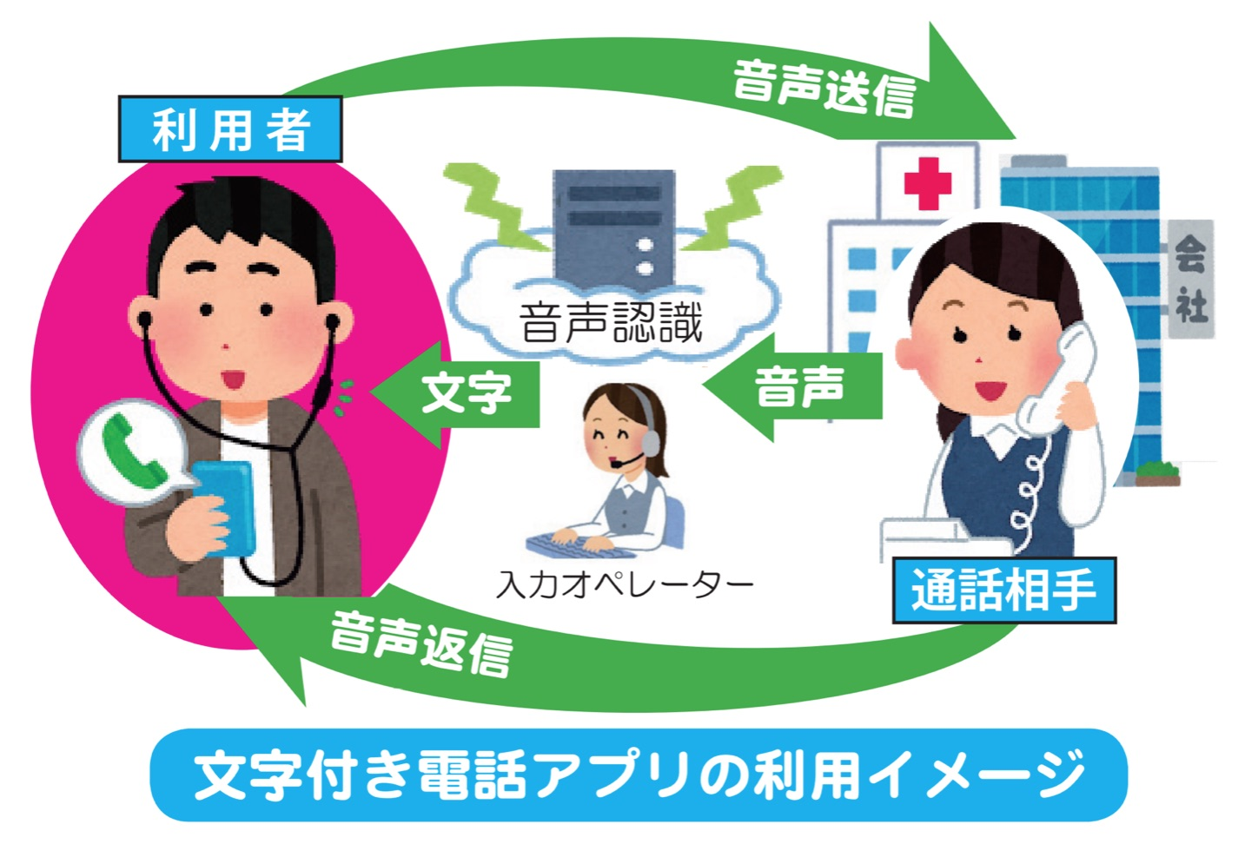
文字付き電話はお手持ちのスマートフォンに文字付き電話アプリをロードのうえアダプターを装着して利用します。アダプターは5月下旬に郵送させていただきます。今回の実証実験ではアプリが文字表示方法を、音声認識ソフト2種とオペレータ入力からランダムに選び、モニターは選択された方法で電話を使っていただきます（夜間は音声認識ソフト2種のみ）。利用後簡単なアンケートにお答えいただきます。

今回の実証実験は音声認識ソフトの実用性を評価することが主目的のため、文字付き電話アプリの操作性等については対象としていません。また、本アプリはNTTドコモ社の「みえる電話」等のアプリと共に使うことを想定していませんのでご了承ください。

４ 利用の制限と免責事項

緊急通報「110（警察）」、「119（消防・救急）」、「118（海上保安本部）」へ発信された場合、文字表示はされません（音声通話は可能です）。

オペレータ入力が選択された場合、会話が公序良俗に反したり不適切と判断した場合は入力を途中で打ち切らせていただくことがあります。

文字付き電話を使用したことにより、利用者が第三者から損害賠償等の責任の追及をされた場合は利用者が一切の責任と負担をもってその解決にあたるものとし、全難聴は一切の責任を負いません。

５ 実証実験の背景

現在、聴覚障害者の電話を支援するサービスには、日本財団が電話リレーサービス・モデルプロジェクトとして実施している手話（ビデオ）リレー、文字（チャット）リレーがあります。しかし、これらのサービスは間にオペレータが介在し、利用者は直接相手と会話できるわけではありません。中途失聴者、難聴者の多くは発声ができ、残存聴力もあるため、自らの声で相手と会話し、あわせて聞きづらい相手の声を文字で見たいという要望があります。

この要望を満たすものとして、電話をかける方法は従来通り音声でのやりとりですが、さらにその内容を文字としてもみることができる「文字付き電話」があります。この場合、文字化する方法としてオペレータが間に入る方法と、自動音声認識ソフト（以下、音声認識ソフト）を利用する方法が考えられます。

最近の音声認識ソフトの進歩は大きなものがありますが、電話での音声認識ソフトの活用には通常の利用と違い、通信回線を経由すること、相手先環境が様々なこと、音声認識の精度が相手の話し方に左右されることなど、多くの障害があるためその能力を十分発揮することが難しい側面があります。こうした背景で、今回「電話利用における音声認識ソフトの調査」実証実験を行うことになりました。

6 実証実験に関する問い合わせ窓口
（一社）全日本難聴者・中途失聴者団体連合会事務所
〒162-0066 東京都新宿区市谷台町14-5 ＭＳビル市ヶ谷台1F
E-mail: jissho@zennancho.or.jp

